

--------------------------------------------------------------------------------------------------------------------------------------------------
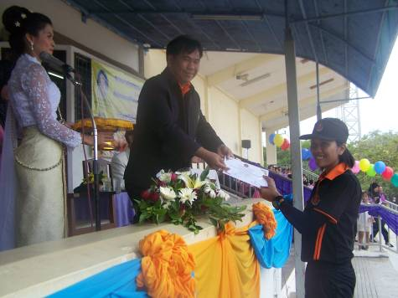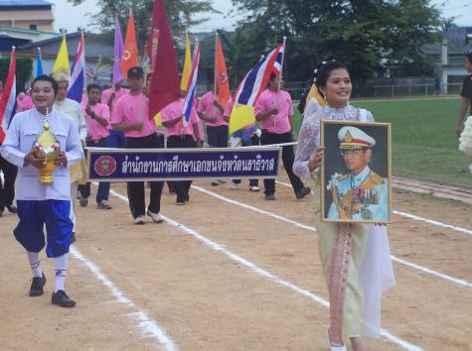

จังหวัดนราธิวาสจัดโครงการแข่งขันกีฬาครูเอกชนสัมพันธ์ เทิดไท้องค์ราชันย์ ๘๔ พรรษา ประจำปีการศึกษา ๒๕๕๔
วันนี้ ( ๒๔ ก. ย. ๕๔ ) เวลา ๐๙.๓๐ น. ที่ สนามกีฬาเทศบาลเมืองนราธิวาส นายเดชรัฐ สิมศิริ รองผู้ว่าราชการจังหวัดนราธิวาส เป็นประธานในพิธีเปิดการแข่งขันกีฬาครูเอกชนสัมพันธ์ เทิดไท้องค์ราชันย์ ๘๔ พรรษา ประจำปีการศึกษา ๒๕๕๔ โดยมีวัตถุประสงค์เพื่อเสริมสร้างความสามัคคี และพัฒนาเครือข่ายระหว่างผู้บริหารและครูโรงเรียนเอกชน รวมถึงการสร้างพลานามัยที่ดีให้กับผู้เข้าร่วมแข่งขันกีฬาอีกด้วย โดยในวันนี้มีผู้เข้าร่วมโครงการจำนวน ๑,๐๐๐ คน จากหน่วยงานต่างๆ อาธิ สมาคมการศึกษาเอกชนจังหวัดนราธิวาส สำนักงานการศึกษาเอกชนจังหวัดนราธิวาส และโรงเรียนเอกชนสังกัดสำนักงานการศึกษาเอกชนจังหวัดนราธิวาส กว่า ๓๙ โรงเรียน รวมถึงขบวนพาเหรด และ วงดุริยางค์ จากคณะครูและนักเรียนโรงเรียนเอกชนต่างๆในจังหวัดนราธิวาส ที่มาสร้างสีสันที่สวยงามได้เป็นอย่างดี ให้แก่ประชาชนที่พบเห็น โดยในโอกาสนี้นายเดชรัฐ สิมศิริ รองผู้ว่าราชการจังหวัดนราธิวาส ยังได้มอบเกียรติบัตร ให้แก่โรงเรียนเอกชนต่างๆที่มาร่วมในพิธีการแข่งขันกีฬาอีกด้วย โดยมี นายวีรพัฒน์ แจ้งศิริ ผู้อำนวยการสำนักงานการศึกษาเอกชนจังหวัดนราธิวาส หัวหน้าส่วนราชการ และเจ้าหน้าที่ที่เกี่ยวข้องที่ร่วมเป็นเกียรติในครั้งนี้
สำหรับการแข่งขันกีฬาได้เป็น ๒ ประเภท อาธิ กีฬามาตรฐาน ได้แก่ ฟุตบอลผู้บริหาร และกีฬาภูมิปัญญาไทย ชักเยอร์ วิ่งกระสอบ และการกระโดดเชือก โดยมีคณะครูและประชาชนมาร่วมเชียร์และให้กำลังใจเป็นจำนวนมาก
ผลดา ชูสิงห์.....๒๔ ก. ย .๕๔

